Заявка для участия в отборе проектов

«Tugan Qala» в городе Рудный Республики Казахстан

Парковка для автомашин по адресу:

г. Рудный, ул.50 лет Октября дом 84

**Направление развития общественной инфраструктуры:** ремонт и благоустройство автомобильных дорог, съездов, проездов и парковочных мест.

**Проектная команда:**

1. Меденцева Юлия Сергеевна

2022 г.

г. Рудный

В Экспертный совет

**Заявление о допуске проекта к голосованию**

1. **Наименование проекта (далее - проект):**

Парковка для автомашин по адресу: г. Рудный, ул.50 лет Октября дом 84

(наименование проекта в соответствии со сметной и технической документацией)

1. **Место реализации проекта (адрес в г. N, описание привязки к местности)**

Дворовая территория по ул. 50 лет Октября дом 84

1. **Описание проекта:**
   1. Тип проекта: ремонт и благоустройство автомобильных дорог, съездов, проездов и парковочных мест.
   2. Описание проблемы, на решение которой направлен проект: В жилых зонах запрещается стоянка автомобилей на тротуарах, газонах, детских и игровых площадках. Данное требование распространяется также и на дворовые территории. Тема парковок во дворах жилых домов городов волнует жителей все больше. В нашем доме 16 подъездов и много автомобилей стоит вдоль дома прямо на газоне.

Мы - активные жители дома, обсудив этот вопрос, решили, что в нашем дворе необходимо построить оборудованную парковку вдоль всего дома по ул. 50 лет Октября, 84, с целью создания безопасности и снижения рисков возникновения ДТП.

(описание сути проблемы, ее негативных социально-экономических последствий, текущего состояния объекта общественной инфраструктуры и т.д.)

* 1. Виды расходов по реализации проекта:

|  |  |  |  |
| --- | --- | --- | --- |
| №  п/п | Виды работ (услуг) | Полная стоимость (тенге) | Описание |
| 1 | Ремонтно-строительные работы  (в соответствии со сметой) | 5 719261 | устройство с уплотнением песчаного и щебеночного слоя, устройство поребрика, асфальтового покрытия 2 слоя |
| 2 | Приобретение материалов  (кроме тех, которые учтены в строке «ремонтно-строительные работы») | 1 189 660 | Песок, щебенка, поребрик |
| 3 | Приобретение оборудования (кроме того, которое учтено в строке «ремонтно-строительные работы») | 27 700 | Дорожный знак |
| 4 | Приобретение услуг | 115 000 | Установка дорожного знака, нанесение разметки |
| 5 | Прочие расходы | 1 948 379 | Непредвиденные расходы, удорожание |
|  | Итого | 9 000 000 |  |

* 1. Ожидаемые результаты:

В 2023 году мы хотим ставить свой транспорт в специально отведенные места, не нарушая правил дорожного движения.

(описание конкретных изменений в состоянии общественной инфраструктуры)

1. **Пользователи проекта:**

Владельцы автомобилей, проживающие в доме по ул. 50 лет Октября,84.

(описание групп населения, которые регулярно будут пользоваться результатами выполненного проекта)

Число прямых пользователей (человек): 100.

1. **Эксплуатация и содержание объекта общественной инфраструктуры, предусмотренного проектом на первый год:**

|  |  |  |  |  |
| --- | --- | --- | --- | --- |
| №  п/п | Расходы по эксплуатации и содержанию объекта общественной инфраструктуры, предусмотренного проектом | Бюджет акимата, тенге | Денежные средства организаций (физических лиц), тенге | Итого, тенге |
| 1 | Уборка и расчистка территории дворником | 80000 |  | 80000 |
| 2 | Текущий косметический ремонт (покраска, проверка технического состояния) | 0 |  | 0 |
|  | Всего | 80000 |  | 80000 |

(описание необходимых расходов на эксплуатацию и содержание объекта общественной инфраструктуры, предусмотренного проектом, на следующий год после завершения проекта, с указанием источников предоставления необходимых ресурсов. Например, заработная плата, текущий ремонт, расходные материалы и т.д.)

1. **Планируемый срок реализации проекта: 30 дней**
2. **К заявлению прилагаются документы (копии документов, заверенные в установленном порядке, официальным должностным лицом или заявителем):**
3. Краткая аннотация проекта а– на 1 л.
4. Фотографии и снимки места размещения объекта – на 2 л.
5. Технический проект – на 6 л.
6. Копии документов, заверенные представителем акимата района или другим уполномоченным в установленном порядке должностным лицом, подтверждающие право государственной собственности – на 1 л.
7. Документы, подтверждающие стоимость проекта – на 2 л.
8. Согласие с ограничением ответственности – на 1 л.
9. Эскизы (рисунки), характеризующие внешний вид и функциональность объекта – на1 л.

(перечень документов, прилагаемых к заявлению с указанием числа листов)

Всего на 14 листах.

1. **Сведения о проектной команде:**
   1. Заявитель: Меденцева Юлия Сергеевна

(Ф.И.О. полностью)



Контактный телефон: 8-777-445-79-18;

Эл. почта: umedenceva84@gmail.com;

Почтовый адрес: город Рудный, ул. 50 лет дом 84, кв. 252, индекс 111500

Дата: 5 октября 2022 года

Краткая аннотация о проекте для размещения   
на титульной странице для голосования   
на портале проекта

«Парковка для автомашин по адресу:

г. Рудный, ул.50 лет Октября дом 84»

В жилых зонах запрещается стоянка автомобилей на тротуарах, газонах, детских и игровых площадках. Данное требование распространяется также и на дворовые территории. Тема парковок во дворах жилых домов городов волнует жителей все больше. В нашем доме 16 подъездов и много автомобилей стоит вдоль дома прямо на газоне.

Мы - активные жители дома, обсудив этот вопрос, решили, что в нашем дворе необходимо построить оборудованную парковку вдоль всего дома по ул. 50 лет Октября, 84, с целью создания безопасности и снижения рисков возникновения ДТП.

Общая занимаемая площадь парковки составляет 780 м2. Ориентировочная стоимость проекта 9 млн.тенге, а срок реализации 2 месяца.

В 2023 году мы хотим ставить свой транспорт в специально отведенные места, не нарушая правил дорожного движения.

Фотографии и снимки места размещения объекта со спутника

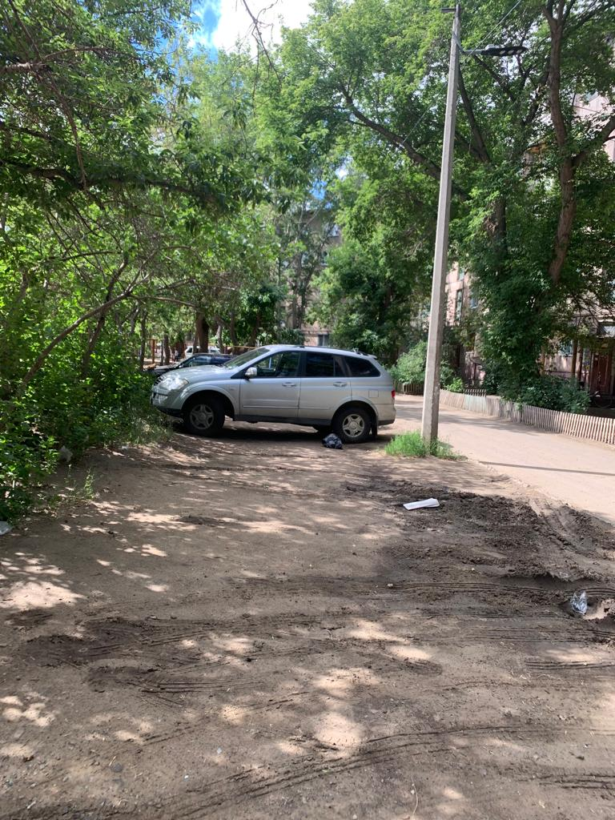

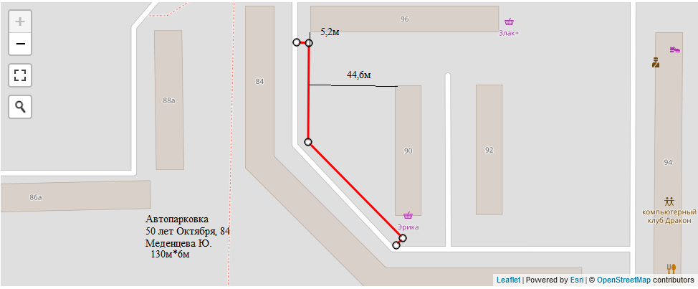

**Технический проект: «Парковка для автомашин, 50 лет Октября, 84»**

|  |  |
| --- | --- |
| **1. Описание и общие характеристики создаваемого объекта общественной инфраструктуры**  Во дворе отсутствуют парковочные места для автотранспорта. Машин много ставить негде. Для решения этой проблемы необходимо построить парковку, где жители двора смогут ставить свои автомобили. Поэтому в районе домов 26,28,30 по улице Ивана Франко всем владельцам автотранспорта необходима автопарковка. Площадь парковки 780 м2. (130*6). |  |

2. Расчет ориентировочной стоимости реализации проекта

**Формула расчета итоговой стоимости проекта**

Общая сумма расходов по пунктам 1-5 + 30% от общей суммы расходов по пунктам 1-5 = итоговая общая стоимость проекта

**Проверка**

Дополнительные работы и затраты (резерв-прочие)должен составлять не менее 22% от итоговой стоимости проекта, но не более 2 000 000 тенге.

**НДС**

Всё оборудование, материалы, работы и т.д. считаем с учетом НДС.

| **№** | **Наименование вида материала, оборудования, работ** | **Характеристики (функциональные, технические, качественные эксплуатационные)** | **Единица измерения** | **Количество, объем единицы** | **Стоимость единицы, тенге** | **Ссылка на источник, подтверждающий стоимость единицы или комплекса единиц** | | **Общая стоимость, тенге, (в т.ч. НДС 12%)** | |
| --- | --- | --- | --- | --- | --- | --- | --- | --- | --- |
| **1** | **Раздел 1. Подготовительные, земляные и общестроительные работы** | | | | | | | | |
| 1.1 | Материалы (*Приобретение общестроительных материалов, тары, инструмента для общестроительных работы, включая коммуникации)* | | | | | | | | |
| 1.1.1 | Слои оснований подстилающие и выравнивающие из песка. |  | М3 | 78,0 | 5226,04 | https://1stroitelny.kz/catalog/pesok-sheben-v-kostanae.html?ysclid=l7p26i10sa579374534&page=1 | | 407 631 | |
| 1.1.2 | Слои оснований подстилающие и выравнивающие из щебня фракции 40-70 мм, однослойные, толщиной 15 см. |  | М3 | 117,0 | 5000 | https://www.1stroitelny.kz/catalog/sheben-v-kostanai?region=4d47e97bca37ece87700019b&ysclid=l7p2kaibam949883570 | | 585 000 | |
|  | Камень бортовой –поребрик 6м*4+130 м | 154м*0,016 | М3 | 2,464 | 79 693 | Локальная смета | | 197 029 | |
| 1.2 | Транспорт (*Затраты на транспорт, хранение, погрузку и выгрузку общестроительных материалов, тары, инструмента для общестроительных работы, включая коммуникации)* | | | | | | | | |
| 1.2.1 |  |  |  |  |  |  | |  | |
| 1.3 | Демонтаж (*Удаление устаревших конструкций, ветхих сооружений (необходимо решение собственника, например Акимат, о возможности демонтажа))* | | | | | | | | |
| 1.3.1 |  |  |  |  |  |  | |  | |
| 1.4 | Вывоз мусора (*Необходимо учесть возможность сдачи на металлолом*) | | | | | | | | |
| 1.4.1 |  |  |  |  |  |  | |  | |
| 1.5 | Перенос/подключение коммуникаций (*Санитарно-технические работы, сооружение линий электропередачи, связи, теплоснабжения и газоснабжения, канализации, водоснабжения*) | | | | | | | | |
| 1.5.1 |  |  |  |  |  |  | |  | |
| 1.6 | Общестроительные работы (*Планировка территории, возведение, расширение, монтаж пандусов, бордюр, брусчатки, типовых строительных конструкций, зданий и сооружений, работы по возведению фундаментов и опорных конструкций под оборудование, дорожные работы, работы по благоустройству. Ссылки на источник информации о ценах. НДС, выделяется отдельно*) | | | | | | | | |
| 1.6.1 | Площади. Планировка бульдозерами мощностью 79 кВт (108 л с) НР=72 % |  | М2 | 780 | 3,5 |  | | 2 730 | |
| 1.6.2 | Устройство слоя основания подстилающего и выравнивающего из песка. НР=108 % К=0,100; |  | М3 | 78,0 | 1468,32 | Локальная смета | | 114 529 | |
|  | Устройство основания из щебня при укатке каменных материалов с пределом прочности на сжатие свыше 98,1 МПа (1000 кгс/см2) НР=108 % |  | М3 | 117,0 | 1797,60 | Локальная смета | | 210 319 | |
|  | Камни бортовые бетонные-поребрик Установка при других видах покрытий НР=108 % | 6м*4+130 | м бортового камня | 154 | 3421,60 | Локальная смета | | 526 926 | |
|  | Основания. Розлив вяжущих материалов НР=108 % |  | т | 0,30 | 246 813,00 | Локальная смета | | 74 044 | |
|  | Покрытия толщиной 4 см из горячих асфальтобетонных смесей плотных крупнозернистых АБ, плотность каменных материалов 2,5-2,9 т/м3. Устройство НР=108 % |  | м2 покрытия | 780 | 2949,5 | Локальная смета | | 2 300 610 | |
|  | Покрытия толщиной 4 см из горячих асфальтобетонных смесей плотных мелкозернистых АБВ, плотность каменных материалов 2,5-2,9 т/м3. Устройство НР=108 % |  | м2 покрытия | 780 | 3 192,44 | Локальная смета | | 2 490 103 | |
| **Итого по разделу 1** (Сумма 1.1-1.6 (в т.ч. НДС 12%) | |  | | | | | **6 908 921** | |
| **2** | **Раздел 2. Приобретение (изготовление) оборудования** | | | | | | | | |
| 2.1 | Оборудование (*Приобретение специального оборудования или изготовление устройств, художественных композиций, экспонатов. Ссылки на источник информации о ценах. НДС, выделяется отдельно*) | | | | | | | | |
| 2.1.1 | Знак дорожный односторонний со световозвращающей пленкой типа 3 СТ РК 1125-2002 квадратный 1.31.4, 1.31.5, B=600 мм \прим\ |  | шт | 1 | 15000 | Локальная смета | | 15 000 | |
| 2.1.2 | Стойка круглая металлическая для дорожных знаков ГОСТ 32948-2014 марки СКМ 2.30 |  | шт | 1 | 12700 | Локальная смета | | 12 700 | |
| 2.2 | Монтажные работы (*Все работы по монтажу оборудования за исключением устройства оснований и фундаментов под оборудование, и т.п. по п. 2*) | | | | | | | | |
| 2.2.2 | Знаки дорожные на металлических стойках. Установка НР=108 % |  | шт | 1 | 25 000 | Локальная смета | | 25 000 | |
| 2.2.3 | Нанесение разметки парковки |  | Погонный метр | 150 | 600 | https://sarku.kz/p29632823-nanesenie-dorozhnoj-razmetki.html | | 90 000 | |
| **Итого по разделу 2** (Сумма 2.1-2.2 (в т.ч. НДС 12%) | |  | | | | | **142 700** | |
| **3** | **Раздел 3. Озеленение территории** | | | | | | | | |
| 3.1 | Посадочный материал (*Приобретение посадочного материала, грунта, других необходимых элементов для озеленения. Ссылки на источник информации о ценах*) | | | | | | | | |
| 3.1.1 |  |  |  |  |  |  | |  | |
| 3.2 | Работы по озеленению (*Стоимость работ по озеленению территорий, планировке участка, контроль приживаемости и т.п.*) | | | | | | | | |
| 3.2.1 |  |  |  |  |  |  | |  | |
| **Итого по разделу 3** (Сумма 3.1-3.2 (в т.ч. НДС 12%) | |  | | | | |  | |
| **4** | **Раздел 4. Сопутствующие работы и затраты** | | | | | | | | |
| 4.1 | Охрана строящегося объекта (*Приобретение и работы по установке ограждений, освещения и указателей, физической охране*) | | | | | | | | |
| 4.1.1 |  |  |  |  |  |  | |  | |
| 4.2 | Экспертиза (*Затраты на проведение экспертизы и согласование с ресурсонабжающими организациями. Специализированными учреждениями культуры, образования и др*.) | | | | | | | | |
| 4.2.1 |  |  |  |  |  |  | |  | |
| 4.3 | Информационные стенды (*Разработка, изготовление и установка информационных указателей об объекте*) | | | | | | | | |
| 4.3.1 |  |  |  |  |  |  | |  | |
| **Итого по разделу 4** (Сумма 4.1-4.3 (в т.ч. НДС 12%) | |  | | | | |  | |
| **5** | **Раздел 5. Иные затраты** | | | | | | | | |
| **5.1** | Отдельные работы и затраты, которые не учтены в других разделах в связи со спецификой их проведения оплаты | | | | | | | | |
| 5.1.1 |  |  |  |  |  |  | |  | |
| **Итого по разделу 5** (Сумма 5.1 (в т.ч. НДС 12%) | |  | | | | |  | |
| **6** | **Итого по разделам**  **1-5** (Сумма по разделам 1-5 (в т.ч. НДС 12%) | **Раздел 6. Сумма стоимости по разделам 1-5** | | | | | | 7 051 621 | |
| **7** | **Раздел 7. Дополнительные работы и затраты (резерв-прочие)**  (30% от суммы по п.6) | | | | | | | | |
| 7.1 | Подготовка документации | 1) Дефектная ведомость *(При необходимости. Если есть конструкции или элементы, требующие ремонта)*  2) Проект *(Проектно-изыскательские работы. Проект производства работ и альбомы (эскизы) технических решений. При необходимости)*  3) Смета *(Локальный (объектный) сметный расчет, подготовленный для проверки компанией)* | | | | | | 1 948 379 | |
| 7.2 | Удорожание | Удорожание работ и материалов вследствие естественного роста цен | | | | | |
| 7.3 | Непредвиденные работы и затраты | Скрытые работы, работы с осложнениями при проведении отдельных работ, ухудшение погодных условий и т.п. | | | | | |
| **Итого по разделу 7** (в т.ч. НДС 12%) | |  | | | | | 1 948 379 | |
| **8** | **Всего** (Сумма по разделам 1–7, (в т.ч. НДС 12%) |  | | | | | | 9 000 000 | |
| **9** | **Проверка** (сумма по раздела 7 должна составлять не менее 22% от суммы по п.8, но не более 2 000 000 тенге) | **1 948 379-22% от 9 000 000** | | | | | | 22% | |

Копии документов, заверенные представителем акимата района или другим уполномоченным в установленном порядке должностным лицом, подтверждающие право государственной собственности на объект общественной инфраструктуры

**Место размещения объекта согласовано с ГУ «Рудненский городской отдел архитектуры и градостроительства» и ГУ «Рудненский городской отдел земельных отношений» - земля находится в государственной собственности.**

Документы, подтверждающие стоимость проекта

По 3 коммерческих предложения на каждую позицию из технического проекта

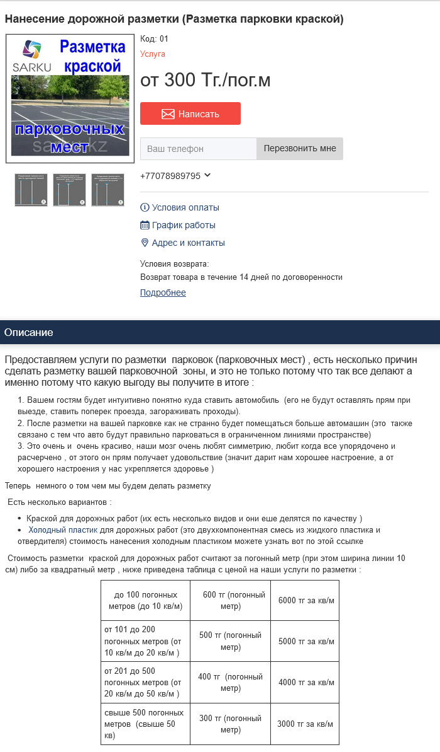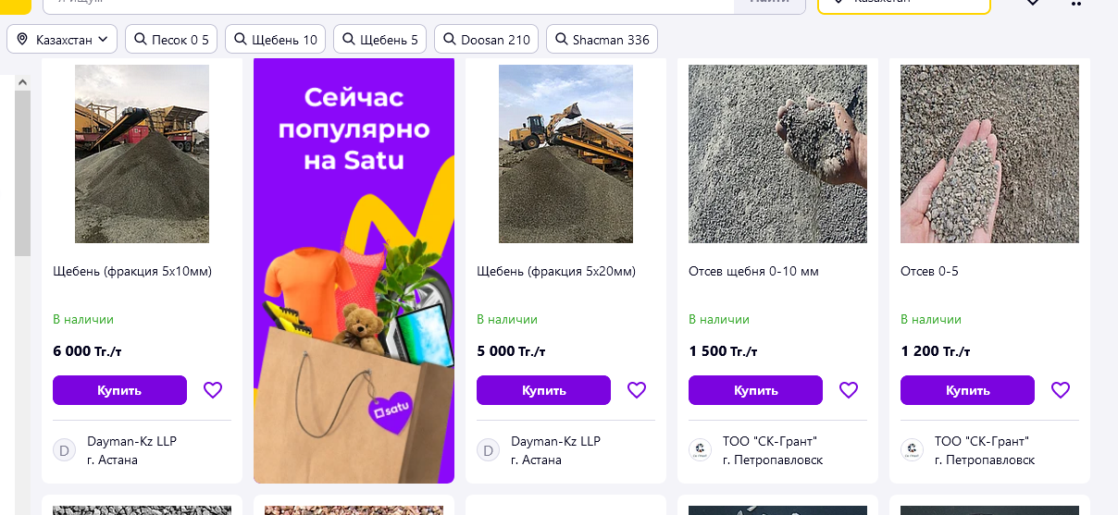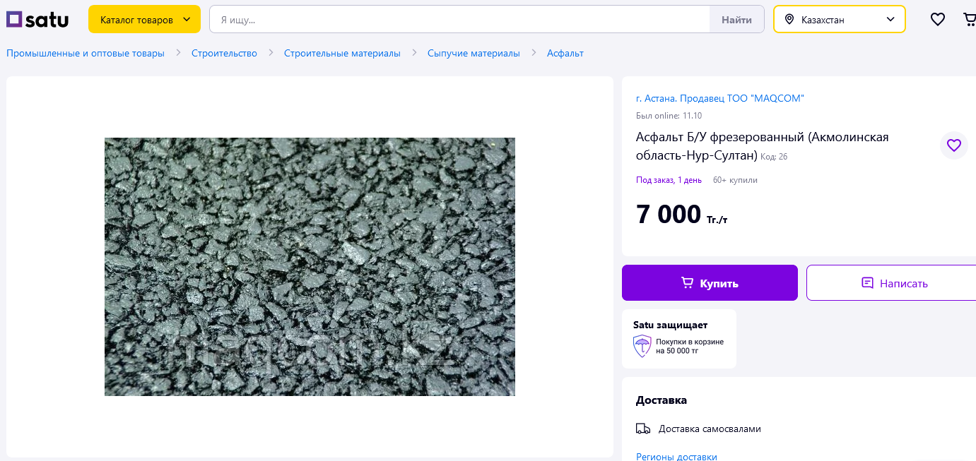

Согласие с ограничением ответственности

1. Я, Меденцева Юлия Сергеевна, выражаю свое согласие, с тем, что качество проекта «Tugan Qala» зависит от проектной команды в первую очередь, а возможность его реализации – от результатов голосования.



Эскизы (рисунки), характеризующие внешний вид и функциональность объекта

